Отчет по лабораторной работе №13

Средства для создания приложений в ОС UNIX

Кочкарев “sakochkarev” Станислав

Содержание

# 1 Цель работы

Приобрести простейшие навыки разработки, анализа, тестирования и отладки приложений в ОС типа UNIX/Linux на примере создания на языке программирования С калькулятора с простейшими функциями.

# 2 Задание

Написать программу и проанализировать ее код и выполнение.

# 3 Выполнение лабораторной работы

Первым делом мы создали в домашнем каталоге подкаталог ~/work/os/lab_prog командой mkdir -p ~/work/os/lab_prog (рис. 1).

Рис. 1: Создание директории

Рис. 1: Создание директории

Далее в нем были созданы три файла calculate.h, calculate.c, main.c (рис. 2).

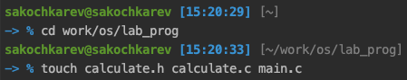

Рис. 2: Создание файлов

В каждый из этих файлов были написаны соответствующие коды (рис. 3, 4, 5).

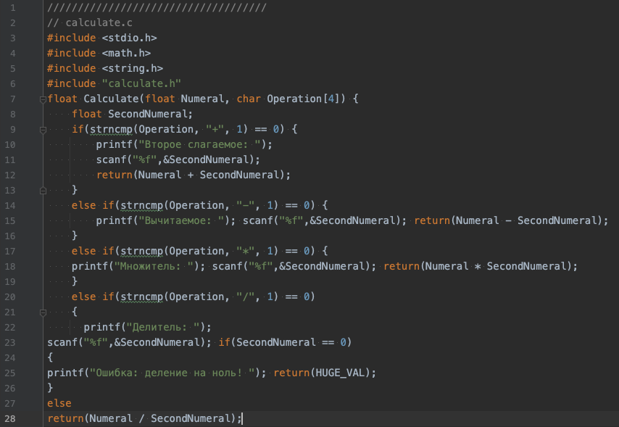

Рис. 3: Код файла calculate.c

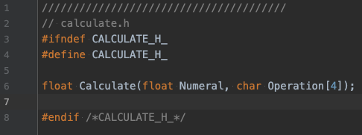

Рис. 4: Код файла calculate.h

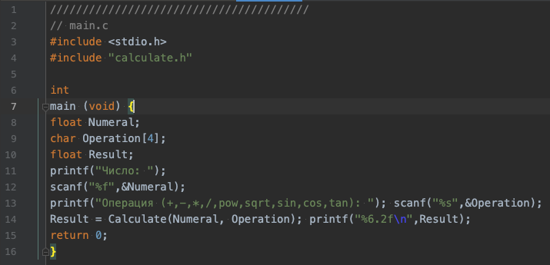

Рис. 5: Код файла main.c

После этого была выполнена компиляция данных файлов (рис. 6).

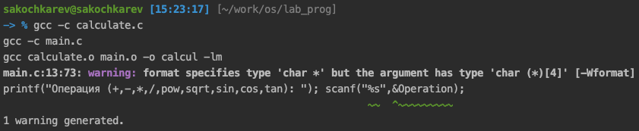

Рис. 6: Компиляция файлов

Далее был создан Makefile (рис. 7), где был написан соответствующий код (рис. 8).

Рис. 7: Создание Makefile

Рис. 7: Создание Makefile

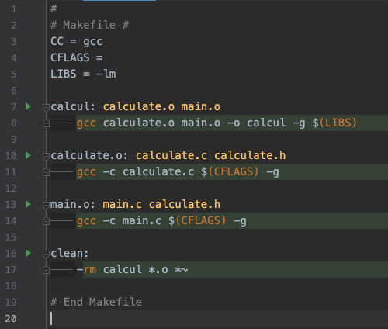

Рис. 8: Содержание Makefile

Код содержит в себе переменные с используемым компилятором, а также флагами для компиляции. В нем находится четыре цели, все из которых, кроме clean выполняют сам процесс компиляции. Цель clean позволяет удалить результаты компиляции.

Далее, используя gdb была выполнена отладка программы calcul (рис. 9).

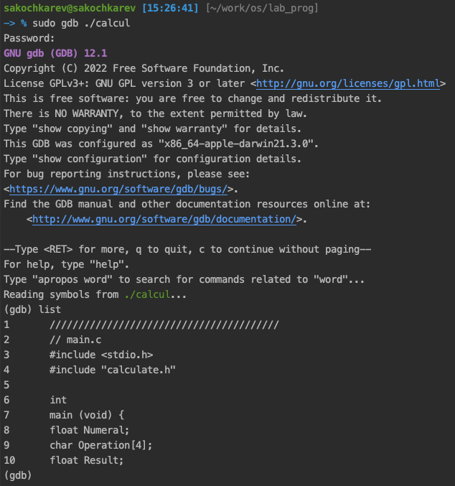

Рис. 9: Отладка программы calcul

В конце, используя утилиту splint, были проанализированы коды файлов calculate.c (рис. 10) и main.c (рис. 11).

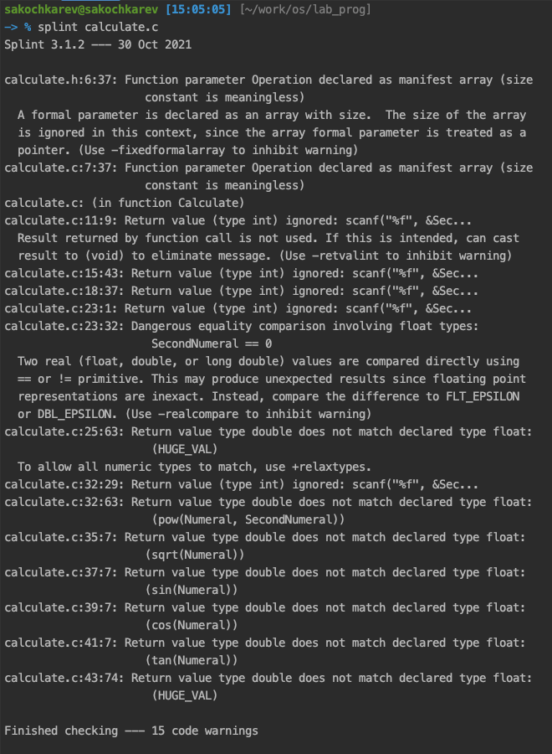

Рис. 10: Анализирование calculate.c

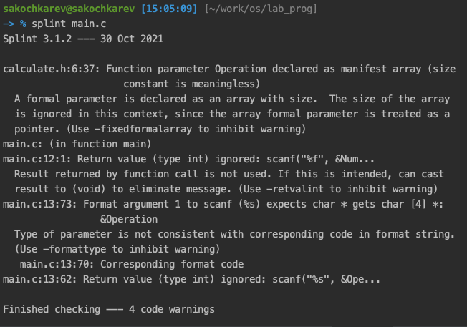

Рис. 11: Анализирование main.c

# 4 Выводы

По выполнении данной лабораторной работы мы приобрели простейшие навыки разработки, анализа, тестирования и отладки приложений в ОС типа UNIX/Linux на примере создания на языке программирования С калькулятора с простейшими функциями.

# 5 Контрольные вопросы

1. Используя команду man. Например man gdb.
2. Придумать приложение, написать код, выпустить приложение.
3. В контексте языка программирования, суффикс – это явный указатель типа литерала. Например:

float f1 = 1.0L;  
float f2 = 1.0;  
float f3 = 1.0f;  
float f4 = 1;  
float f5 = 1ULL;  
float f6 = (char)1;  
float f7 = true;

1. Для компилирования текстовых файлов с кодом программы в исполняемые файлы.
2. Для сборки разрабатываемого приложения и собственно компиляции.
3. Пример структуры:

#  
# Makefile for abcd.c  
#  
CC = gcc  
CFLAGS =  
  
# Compile abcd.c normaly  
abcd: abcd.c  
 $(CC) -o abcd $(CFLAGS) abcd.c  
clean:  
 -rm abcd *.o *~  
# End Makefile for abcd.c

где *abcd* – цель, строка ниже – команда выполняемая при выполнении цели. *clean* – тоже цель, однако не входящая в общий список целей при выполнении make. Она позволяет удалить результаты компиляции. 7. Программы отладки частично декомпилируют исполняемый файл. Для того, что декомпиляция была корректной, необходимо использовать флаг -g при компиляции.

| Команда | Описание действия |
| --- | --- |
| backtrace | вывод на экран пути к текущей точке останова (по сути вывод названий всех функций) |
| break | установить точку останова (в качестве параметра может быть указан номер строки или название функции) |
| clear | удалить все точки останова в функции |
| continue | продолжить выполнение программы |
| delete | удалить точку останова |
| display | добавить выражение в список выражений, значения которых отображаются при достижении точки останова программы |
| finish | выполнить программу до момента выхода из функции |
| info breakpoints | вывести на экран список используемых точек останова |
| info watchpoints | вывести на экран список используемых контрольных выражений |
| list | вывести на экран исходный код (в качестве параметра может быть указано название файла и через двоеточие номера начальной и конечной строк) |
| next | выполнить программу пошагово, но без выполнения вызываемых в программе функций |
| print | вывести значение указываемого в качестве параметра выражения |
| run | запуск программы на выполнение |
| set | установить новое значение переменной |
| step | пошаговое выполнение программы |
| watch | установить контрольное выражение, при изменении значения которого программа будет остановлена |

* + Запускаем отладчик GDB, загрузив в него программу для отладки
  + Для запуска программы внутри отладчика вводим команду run
  + Для постраничного (по 9 строк) просмотра исходного код используем команду list
  + Для просмотра строк с 12 по 15 основного файла используем list с параметрами
  + Для просмотра определённых строк не основного файла используем list с параметрами
  + Устанавливаем точку останова в файле calculate.c на строке номер 21
  + Выводим информацию об имеющихся в проекте точка останова
  + Запускаем программу внутри отладчика и убеждаемся, что программа остановится в момент прохождения точки останова
  + Отладчик выдаст информацию, а команда backtrace покажет весь стек вызываемых функций от начала программы до текущего места.
  + Посмотрим, чему равно на этом этапе значение переменной Numeral, введя 110. На экран должно быть выведено число 5.
  + Сравниваем с результатом вывода на экран после использования команды
  + Убираем точки останова

1. Классная реакция. Показывает синтаксические ошибки в программе.
2. Визуализатор кода может быть полезен для понимания кода программы.
3. Анализ программного кода, проверка корректности задания аргументов использованных в программе функций и типов возвращаемых значений, а также обнаруживание синтаксических и семантические ошибки.